Olomoucký kraj
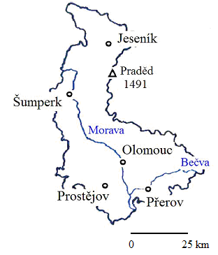

1. Pracuj s atlasem, doplň křížovku a zapiš tajenku:
D
2
3
4
5
6
- D
- Papírny ve městě ……..
- Výroba oděvů, sladovny
- Hrad
- Město stavebních hmot
- CHKO podél toku řeky Moravy
- Lázeňské město
- Cukrovar a pivovar
- Zpracování textilních surovin
- Pokusná větrná elektrárna
- Výrobu strojů a investičních zařízení najdeme ve městě …………
- Nejvyšší vrchol Hrubého Jeseníku
7
8
9
10
11
12

- TAJENKA:

